本软件的实现可以分为以下的模块
- 用户交互模块
启动主程序
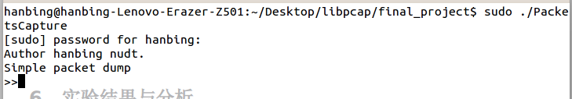
查看帮助信息
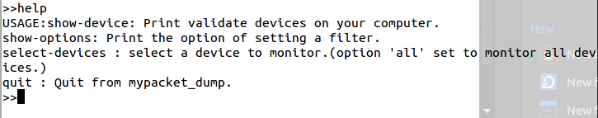
输入help或者未知命令，打印出提示帮助信息
show-device: 打印出所有可用的网络设备
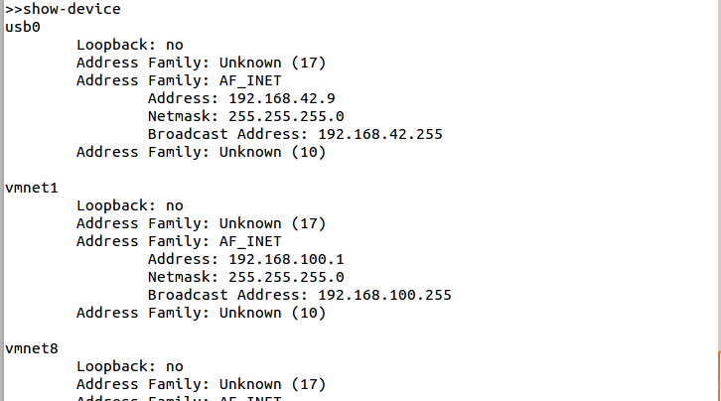
set device 【设备名】: 指定一个网络设备

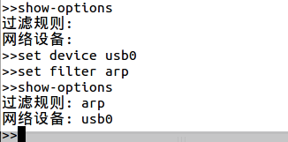
开始抓取数据包
begin
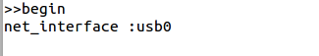

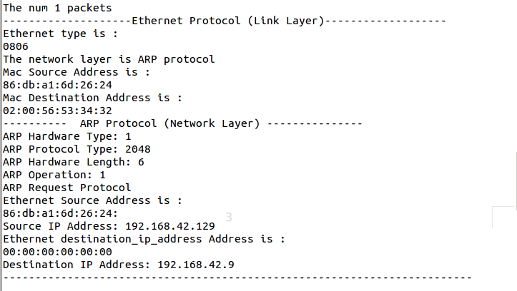
- 具体实现模块
基于libpcap实现数据包抓取功能，项目结构如图所示
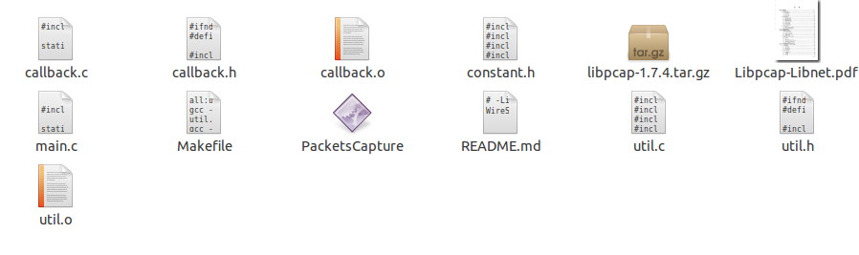
根据网络协议分层结构，自下而上实现数据包抓取处理回调函数

网络数据包结构，以HTTP数据包为例

以太网头 | IP协议头 | TCP协议头 | HTTP协议头 | 用户数据 | 以太网尾

捕获网络数据包

分析以太网协议
0x0800
判断以太网字段类型
判断以太网字段类型
0x8035
0x0806

分析ARP协议
分析IP协议
分析RARP协议

判断IP协议类型字段

分析TCP协议
分析UDP协议
分析ICMP协议

根据各协议头部机构，定义相依的结构体与回调函数。具体见callback.c
callback.h

编译过程
编写makefile文件

执行make命令得到可执行文件

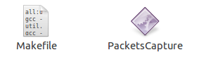
本项目基于libpcap包实现了网络协议包抓取工具。实现的协议有以太网协议、IP协议、ARP协议、ICMP协议、TCP协议、UDP协议。根据libpcap抓取的二进制数据报，进行相应的解析，打印出各层头部数据信息，并提供了简单的命令行接口。可实现的选项有网络设备选择、过滤规则选择等。
本项目还有许多可以改进的地方。比如没有实现TSL、和应用层协议的数据包抓取，不能制定数据包抓取数量，不能记录已经抓取到的数据包信息。这些功能还有待进一步实现。供大家学习交流，共同进步。

